**Формат представления информации о получении цифровой валюты в результате майнинга цифровой валюты, а также об адресе-идентификаторе, включая адрес идентификатор майнинг пула**

I. ОБЩИЕ СВЕДЕНИЯ

1. Настоящий формат описывает требования к XML-файлам (далее – файл обмена) передачи в электронной форме информации о получении цифровой валюты в результате майнинга цифровой валюты, а также об адресе-идентификаторе, включая адрес-идентификатор майнинг-пула, предусмотренной Постановлением Правительства РФ № 1466 от 1 ноября 2024 г.

2. Номер версии настоящего формата 1.00.

II. ОПИСАНИЕ ФАЙЛА ОБМЕНА

3. **Имя файла обмена** должно иметь следующий вид:

***R_Т_P_О_GGGGMMDD_N***, где:

***R_Т*** – префикс, принимающий значение ON_SVMININGADR;

***P*** – идентификатор получателя информации, для налоговых органов представляется в виде четырехразрядного кода налогового органа;

***О*** – идентификатор отправителя информации, имеет вид:

для организаций – девятнадцатиразрядный код (идентификационный номер налогоплательщика (ИНН) и код причины постановки на учет (КПП) организации (обособленного подразделения));

для физических лиц – двенадцатиразрядный код (ИНН физического лица);

***GGGG*** – год формирования передаваемого файла, ***MM*** – месяц, ***DD*** – день;

***N*** – идентификационный номер файла. (Длина – от 1 до 36 знаков. Идентификационный номер файла должен обеспечивать уникальность файла).

Расширение имени файла – xml. Расширение имени файла может указываться как строчными, так и прописными буквами.

***Параметры первой строки файла обмена***

Первая строка XML-файла должна иметь следующий вид:

<?xml version ="1.0" encoding ="windows-1251"?>

**Имя файла, содержащего XML-схему файла обмена**, должно иметь следующий вид: minerCryptoSchemas.

Расширение имени файла – xsd.

4. **Логическая модель файла обмена** представлена в виде диаграммы структуры файла обмена на рисунке 1 настоящего формата. Элементами логической модели файла обмена являются элементы и атрибуты XML-файла. Перечень структурных элементов логической модели файла обмена и сведения о них приведены в таблицах 4.1 – 4.7 настоящего формата.

Для каждого структурного элемента логической модели файла обмена приводятся следующие сведения:

*наименование элемента.* Приводится полное наименование элемента. В строке таблицы могут быть описаны несколько элементов, наименования которых разделены символом «|». Такая форма записи применяется при наличии в файле обмена только одного элемента из описанных в этой строке;

*сокращенное наименование (код) элемента.* Приводится сокращенное наименование элемента. Синтаксис сокращенного наименования должен удовлетворять спецификации XML;

*признак типа элемента.* Может принимать следующие значения: «С» – сложный элемент логической модели (содержит вложенные элементы), «П» – простой элемент логической модели, реализованный в виде элемента XML-файла, «А» – простой элемент логической модели, реализованный в виде атрибута элемента XML-файла. Простой элемент логической модели не содержит вложенные элементы;

*формат элемента.* Формат элемента представляется следующими условными обозначениями: Т – символьная строка; N – числовое значение (целое или дробное).

Формат символьной строки указывается в виде Т(n-k) или T(=k), где: n – минимальное количество знаков, k – максимальное количество знаков, символ   
«-» – разделитель, символ «=» означает фиксированное количество знаков в строке. В случае, если минимальное количество знаков равно 0, формат имеет вид Т(0-k). В случае, если максимальное количество знаков не ограничено, формат имеет вид Т(n-).

Формат числового значения указывается в виде N(m.k), где: m – максимальное количество знаков в числе, включая целую и дробную часть числа без разделяющей десятичной точки и знака (для отрицательного числа), k – максимальное число знаков дробной части числа. Если число знаков дробной части числа равно 0 (то есть число целое), формат числового значения имеет вид N(m).

Для простых элементов, являющихся базовыми в XML, таких как элемент с типом «date», поле «Формат элемента» не заполняется. Для таких элементов в поле «Дополнительная информация» указывается тип базового элемента;

*признак обязательности элемента* определяет обязательность наличия элемента (совокупности наименования элемента и его значения) в файле обмена. Признак обязательности элемента может принимать следующие значения: «О» – наличие элемента в файле обмена обязательно; «Н» – наличие элемента в файле обмена необязательно, то есть элемент может отсутствовать. Если элемент принимает ограниченный перечень значений (по классификатору, кодовому словарю), признак обязательности элемента дополняется символом «К». В случае, если количество реализаций элемента может быть более одной, признак обязательности элемента дополняется символом «М».

К вышеперечисленным признакам обязательности элемента может добавляться значение «У» в случае описания в XML-схеме условий, предъявляемых к элементу в файле обмена, описанных в графе «Дополнительная информация»;

*дополнительная информация* содержит требования к элементу файла обмена, не указанные ранее. Для сложных элементов указывается ссылка на таблицу, в которой описывается состав данного элемента. Для элементов, принимающих ограниченный перечень значений из классификатора (кодового словаря), указывается соответствующее наименование классификатора (кодового словаря) или приводится перечень возможных значений. Для классификатора (кодового словаря) может указываться ссылка на его местонахождение. Для элементов, использующих пользовательский тип данных, указывается наименование типового элемента.

Рисунок 1. Диаграмма структуры файла обмена

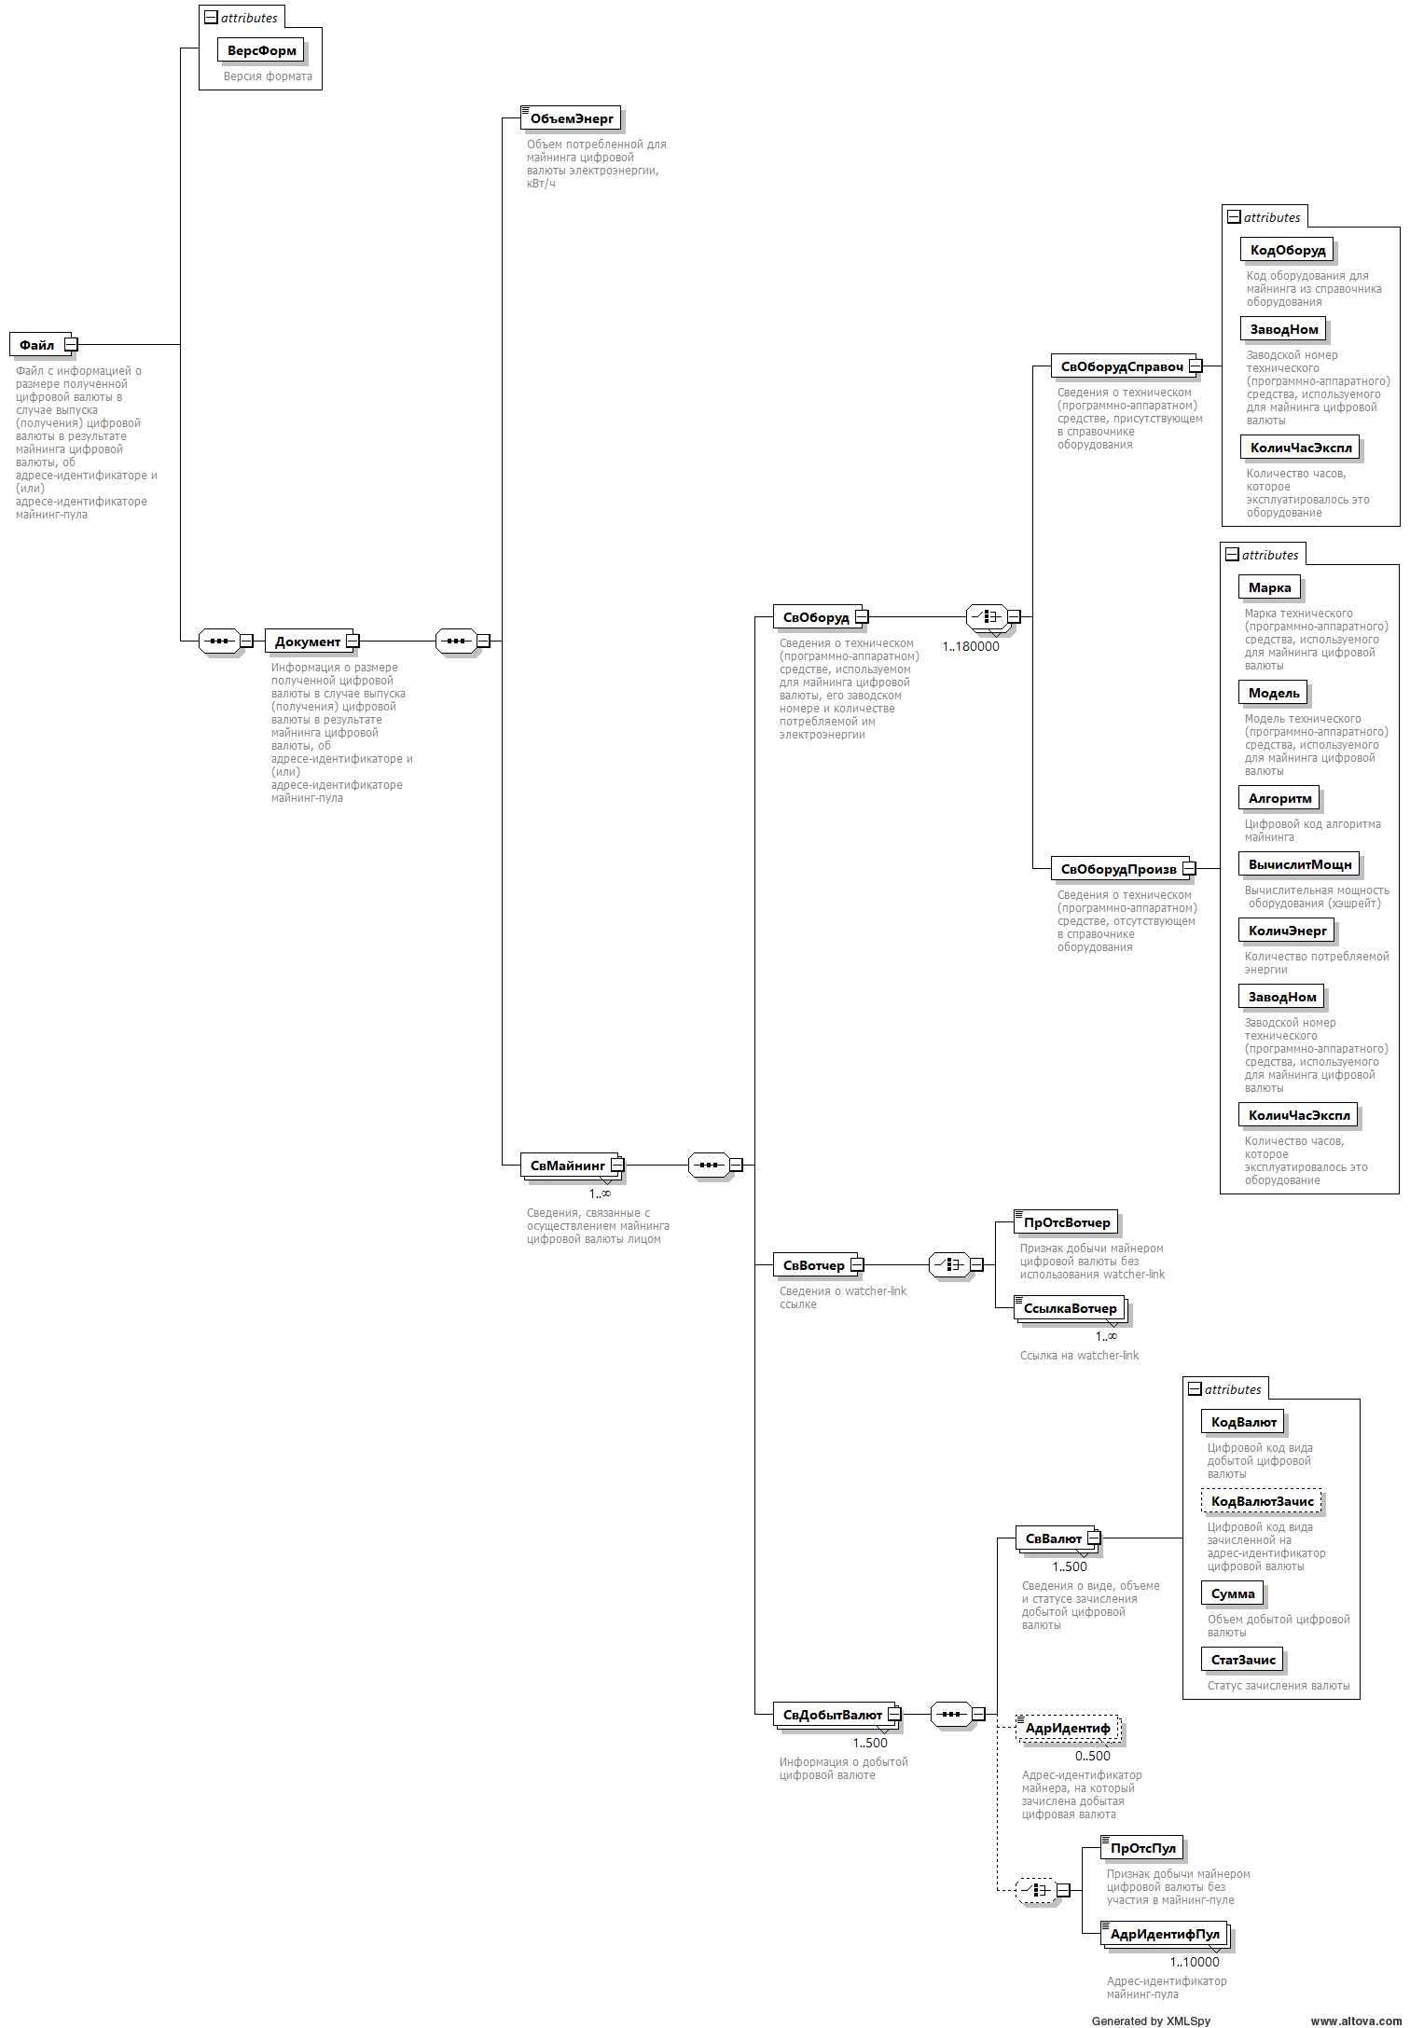

Таблица 4.1

**Файл с информацией о размере полученной цифровой валюты в случае выпуска (получения) цифровой валюты в результате майнинга цифровой валюты, об адресе-идентификаторе и (или) адресе-идентификаторе майнинг-пула (Файл)**

|  |  |  |  |  |  |
| --- | --- | --- | --- | --- | --- |
| **Наименование элемента** | **Сокращенное наименование (код) элемента** | **Признак типа элемента** | **Формат элемента** | **Признак обязательности элемента** | **Дополнительная информация** |
| Версия программы, с помощью которой сформирован файл | ВерсПрог | A | T(1-40) | О |  |
| Информация о размере полученной цифровой валюты в случае выпуска (получения) цифровой валюты в результате майнинга цифровой валюты, об адресе-идентификаторе и (или) адресе-идентификаторе майнинг-пула | Документ | С |  | О | Состав элемента представлен в таблице 4.2 |

Таблица 4.2

**Информация о размере полученной цифровой валюты в случае выпуска (получения) цифровой валюты в результате майнинга цифровой валюты, об адресе-идентификаторе и (или) адресе-идентификаторе майнинг-пула (Документ)**

| **Наименование элемента** | **Сокращенное наименование (код) элемента** | **Признак типа элемента** | **Формат элемента** | **Признак обязательности элемента** | **Дополнительная информация** |
| --- | --- | --- | --- | --- | --- |
| Объем потребленной для майнинга цифровой валюты электроэнергии, кВт/ч | ОбъемЭнерг | П | N(15.2) | О |  |
| Сведения, связанные с осуществлением майнинга цифровой валюты лицом | СвМайнинг | С |  | ОМ | Состав элемента представлен в таблице 4.3 |

Таблица 4.3

**Сведения, связанные с осуществлением майнинга цифровой валюты лицом (СвМайнинг)**

| **Наименование элемента** | **Сокращенное наименование (код) элемента** | **Признак типа элемента** | **Формат элемента** | **Признак обязательности элемента** | **Дополнительная информация** |
| --- | --- | --- | --- | --- | --- |
| Сведения о техническом (программно-аппаратном) средстве, используемом для майнинга цифровой валюты, его заводском номере и количестве потребляемой им электроэнергии | СвОборуд | С |  | ОМ | Состав элемента представлен в таблице 4.4 |
| Сведения о watcher-link ссылках | СвВотчер | С |  | О | Состав элемента представлен в таблице 4.7 |
| Информация о добытой цифровой валюте | СвДобытВалют | С |  | ОМ | Состав элемента представлен в таблице 4.8 |

Таблица 4.4

**Сведения о техническом (программно-аппаратном) средстве, используемом для майнинга цифровой валюты, и количество потребляемой им электроэнергии (СвОборуд)**

| **Наименование элемента** | **Сокращенное наименование (код) элемента** | **Признак типа элемента** | **Формат элемента** | **Признак обязательности элемента** | **Дополнительная информация** |
| --- | --- | --- | --- | --- | --- |
| Сведения об оборудовании, присутствующем в справочнике оборудования | | СвОборудСправоч | С |  | О | Состав элемента представлен в таблице 4.5  Справочник оборудования для майнинга цифровых валют размещается на официальном сайте Федеральной налоговой службы в информационно-телекоммуникационной сети «Интернет» |
| Сведения об оборудовании, отсутствующем в справочнике оборудования | СвОборудПроизвольн | С |  | О | Состав элемента представлен в таблице 4.6 |

Таблица 4.5

**Сведения об оборудовании, присутствующем в справочнике оборудования (СвОборудСправоч)**

| **Наименование элемента** | **Сокращенное наименование (код) элемента** | **Признак типа элемента** | **Формат элемента** | **Признак обязательности элемента** | **Дополнительная информация** |
| --- | --- | --- | --- | --- | --- |
| Код оборудования | КодОборуд | A | T(=5) | ОК | Типовой элемент <КРОБОРУДип>.  Принимает значение в соответствии со справочником оборудования для майнинга цифровых валют. Справочник размещается на официальном сайте Федеральной налоговой службы в информационно-телекоммуникационной сети «Интернет» |
| Заводской (серийный) номер оборудования | ЗаводНом | A | T(1-255) | О |  |
| Количество часов, затраченных на эксплуатацию оборудования | КоличЧасЭкспл | A | N(4) | О | Принимает значение от 1 до 744 |

Таблица 4.6

**Сведения об оборудовании, отсутствующем в справочнике оборудования (СвОборудПроизвольн)**

| **Наименование элемента** | **Сокращенное наименование (код) элемента** | **Признак типа элемента** | **Формат элемента** | **Признак обязательности элемента** | **Дополнительная информация** |
| --- | --- | --- | --- | --- | --- |
| Производитель оборудования | Марка | A | T(1-40) | О |  |
| Модель оборудования | Модель | A | T(1-50) | О |  |
| Код алгоритма добычи, поддерживаемый оборудованием | Алгоритм | A | T(=4) | ОК | Типовой элемент <КРАЛГТип>.  Принимает значение в соответствии со справочником алгоритмов майнинга цифровых валют. Справочник размещается на официальном сайте Федеральной налоговой службы в информационно-телекоммуникационной сети «Интернет» |
| Максимальная вычислительная мощность оборудования (хэшрейт) | ВычислитМощн | A | N(18.14) | О |  |
| Количество потребляемой энергии | КоличЭнерг | A | N(10) | О |  |
| Заводской (серийный) номер оборудования | ЗаводНом | A | T(1-255) | О |  |
| Количество часов, затраченных на эксплуатацию оборудования | КоличЧасЭкспл | A | N(4) | О | Принимает значение от 1 до 744 |

Таблица 4.7

**Сведения о watcher-link ссылках (СвВотчер)**

| **Наименование элемента** | **Сокращенное наименование (код) элемента** | **Признак типа элемента** | **Формат элемента** | **Признак обязательности элемента** | **Дополнительная информация** |
| --- | --- | --- | --- | --- | --- |
| Признак добычи майнером цифровой валюты без использования watcher-link | | ПрОтсВотчер | П | T(=1) | ОК | Принимает значение:  1 – майнер осуществляет добычу цифровой валюты без использования watcher-link |
| Ссылка на watcher-link | СсылкаВотчер | П | T(1-1000) | ОМ | Ссылка на указатель страницы watcher-link в информационно-телекоммуникационной сети «Интернет» |

Таблица 4.8

**Информация о добытой цифровой валюте (СвДобытВалют)**

| **Наименование элемента** | **Сокращенное наименование (код) элемента** | **Признак типа элемента** | **Формат элемента** | **Признак обязательности элемента** | **Дополнительная информация** |
| --- | --- | --- | --- | --- | --- |
| Сведения о виде, объеме и статусе зачисления добытой цифровой валюты | СвВалют | С |  | ОМ | Состав элемента представлен в таблице 4.9 |
| Адрес-идентификатор майнера, на который зачислена добытая цифровая валюта | АдрИдентиф | С |  | НМ |  |
| Признак добычи майнером цифровой валюты без участия в майнинг-пуле | | ПрОтсПул | П | T(=1) | ОК | Принимает значение:  1 – майнер осуществляет добычу цифровой валюты без участия в майнинг-пуле |
| Адрес-идентификатор майнинг-пула | АдрИдентифПул | П |  | ОМ |  |

Таблица 4.9

**Сведения о виде, объеме и статусе зачисления добытой цифровой валюты (СвВалют)**

| **Наименование элемента** | **Сокращенное наименование (код) элемента** | **Признак типа элемента** | **Формат элемента** | **Признак обязательности элемента** | **Дополнительная информация** |
| --- | --- | --- | --- | --- | --- |
| Цифровой код добытой майнером цифровой валюты | КодВалют | A | T(=4) | ОК | Типовой элемент <КРВАЛТип>.  Принимает значение в соответствии со справочником получаемых путем майнинга видов цифровых валют. Справочник размещается на официальном сайте Федеральной налоговой службы в информационно-телекоммуникационной сети «Интернет» |
| Цифровой код зачисленной на адрес-идентификатор цифровой валюты | КодВалютЗачис | A | T(=4) | НК | Типовой элемент <КРВАЛТип>.  Принимает значение в соответствии со справочником получаемых путем майнинга видов цифровых валют. Справочник размещается на официальном сайте Федеральной налоговой службы в информационно-телекоммуникационной сети «Интернет» |
| Объем добытой цифровой валюты | Сумма | A | N(25.16) | О |  |
| Статус зачисления валюты | СтатЗачис | A | T(=1) | ОК | Принимает значения:  1 – криптовалюта зачислена на кошелек | 2 – криптовалюта находится на майнинг-пуле |